**用户手册**

项目名称：网上人才招聘系统的设计与实现

## 引言

本次编写用户手册主要是为了明确任务和需求，用户手册详细描述软件的功能、性能和用户界面，使用户了解到如何使用该软件。

### 1.1项目背景

本项目是一个网上招聘系统，如何挑选合适的应聘者常常是公司比较棘手的事情，为人力资源部的工作人员带来很多的工作量。为此公司希望有一个自动化的招聘系统能够给他们带来工作的便利，提高工作效率，同时能及时招聘到满意的人才。

为实现企业与人才的有效联系，弥补招聘中存在的种种不足，我们开发了网上招聘系统。公司人力资源部的工作人员通过这个招聘系统维护知识题库，编制问卷，发布职位和与这个职位相应的问卷；应聘者可以通过网上提交自己的简历并同时回答相应的问卷。人力资源部的工作人员通过这个招聘系统可以统计整理这些简历并根据应聘者的简历和问卷分数提取出需要面试的人员，然后按照一定的方式通知面试人员参加面试，在面试过程中，记录相应的面试结果。人力资源部的工作人员可以随时浏览人员简历和面试的相关信息。

### 1.2 定义

SQL SERVER:系统服务器所使用的数据库关系系统（DBMS）。

事务流：数据进入模块后可能有多种路径进行处理。

主键：数据库表中的关键域。值互不相同。

外部主键：数据库表中与其他表主键关联的域。

ROLLBACK：数据库的错误恢复机制。

缩写：

SQL：Structured Query Language（结构化查询语言）

ATM：Asynchronous Transfer Mode（异步传输模式）

UML：统一建模语言、是一套用来设计软件蓝图的标准建模语言，是一种从软件分析、设计到编写程序规范的标准化建模语言。

UDP：User Datagram Protocol

1.3参考资料

[1]《UML说明》，北京长江软件有限公司

[2]《需求规格报告格式标准》，北京长江软件有限公司软件工程过程化组织

## 2. 软件概述

系统包括管理员、求职人员和公司人员三种角色，系统管理员主要对人员的管理、题库管理、招聘管理、求职管理等功能；求职者主要是进行填写简历、查看招聘信息、投递简历、进行答题、查看简历投递记录、查看面试通知等功能；公司人员可以管理应聘者、修改自己的个人信息、对题库管理、查看答题结果、发放通知等功能。

2.1目标

本系统是一个基于JAVA语言的网上人才招聘系统，为方便求职者和企业之间的信息交流，使得就业机会能够被充分利用，同时为双方提供更多便利。期望实现以下目标：

1.求职人员可以创建自己的简历，根据职位要求进行选择投递。

2.求职人员可以查看职位信息和对应的试卷列表。

3.求职人员可以查看面试通知和历史投递记录。

4.求职人员可以进行答题及查看自己答题列表。

5.公司人员可以对职位信息进行发布、删除、修改。

6.公司人员可以查看接收的简历，管理求职人员。

7.公司人员可以生成试卷，查看答题情况，通知求职人员面试。

8.系统管理员可以进行人员管理、题库管理、招聘管理、求职管理等。

2.2功能

系统具体的功能如下：

(1)注册:用户在使用该系统时进行的身份注册，对自身的基本信息的填写及验证，并保存到数据库中。

(2)登陆：公司人员登陆之后发布职位、通知面试；求职人员登陆之后可以对简历进行填写、投递以及答题，等通知等。

(3)投递简历、答题管理与通知面试：这是系统的核心功能。

(4)后台管理：主要分为对人员的管理、招聘管理、题库管理、求职管理等。

系统主要包括管理员，求职人员和公司人员，系统管理员主要对人员的管理、题库管理、招聘管理、求职管理等；求职人员可以进行填写简历、在招聘信息中对自己适合的岗位进行投递简历、进去答题、对历史应聘岗位的查看、查看投递状态等；公司人员可以管理应聘者、修改自己的个人信息、查看应聘者简历、进行题库管理、发放面试通知等。

3. 运行环境

3.1硬件

本系统的硬件环境如下：

客户机：普通PC

* CPU：P41.8GHz
* 内存：256MB以上
* 能够运行IE6.0以上的机器
* 分辨率：推荐使用1024*768像素

Web服务器

* CPU：P42.0GHz
* 内存：1GB以上
* 硬盘：80GB以上
* 网卡：KMb/s速度

数据库服务器

* CPU：P42.0GHz
* 内存：1GB以上
* 硬盘：80GB以上

### 3.2支持软件

本系统的软件环境如下：

* 操作系统：UNIX/Linux/Windows2000或以上版本
* 数据库：SQL Server 2000
* 开发工具包：JDK Version1.4.2
* Web服务器：Tomcat
* 浏览器：IE6.0以上

4. 使用说明

4.1 管理员功能设计实现

管理员中主要包括人员管理、招聘管理和求职管理等功能模块。

（1）人员管理模块的实现

该模块主要实现了管理员对用户信息的增、删、改、查等操作。该模块的实现界面如图1所示。

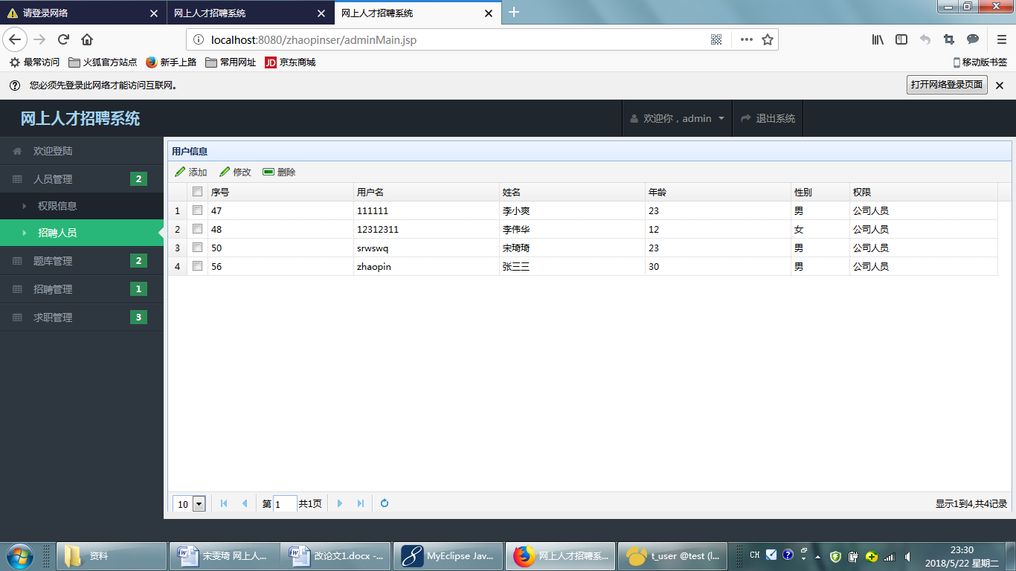

图1 人员管理模块的实现界面

（2）招聘管理模块的实现

该模块主要实现了管理员对职位信息的增、删、改、查等操作。对招聘管理实现界面如图2所示。

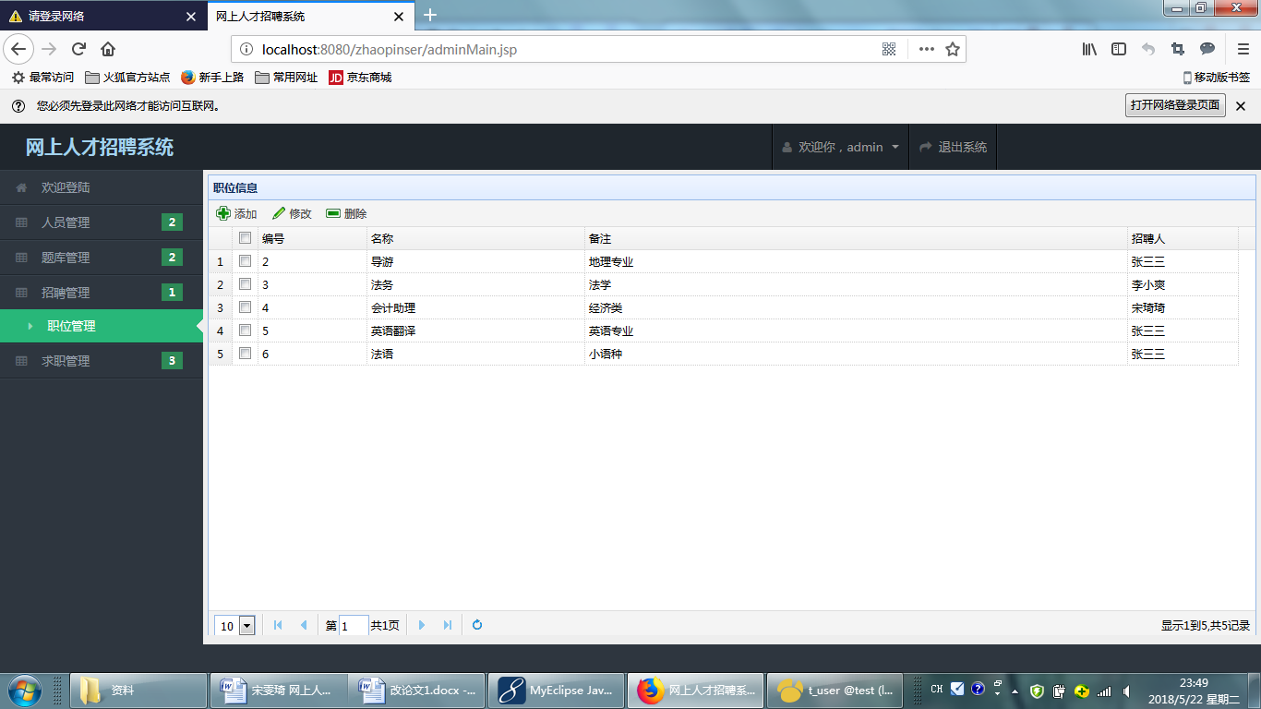

图2 招聘管理模块实现界面

（3）求职管理模块的实现

该模块主要来实现管理员对求职者信息的增、删、改、查等操作。对求职管理实现界面如图3所示。

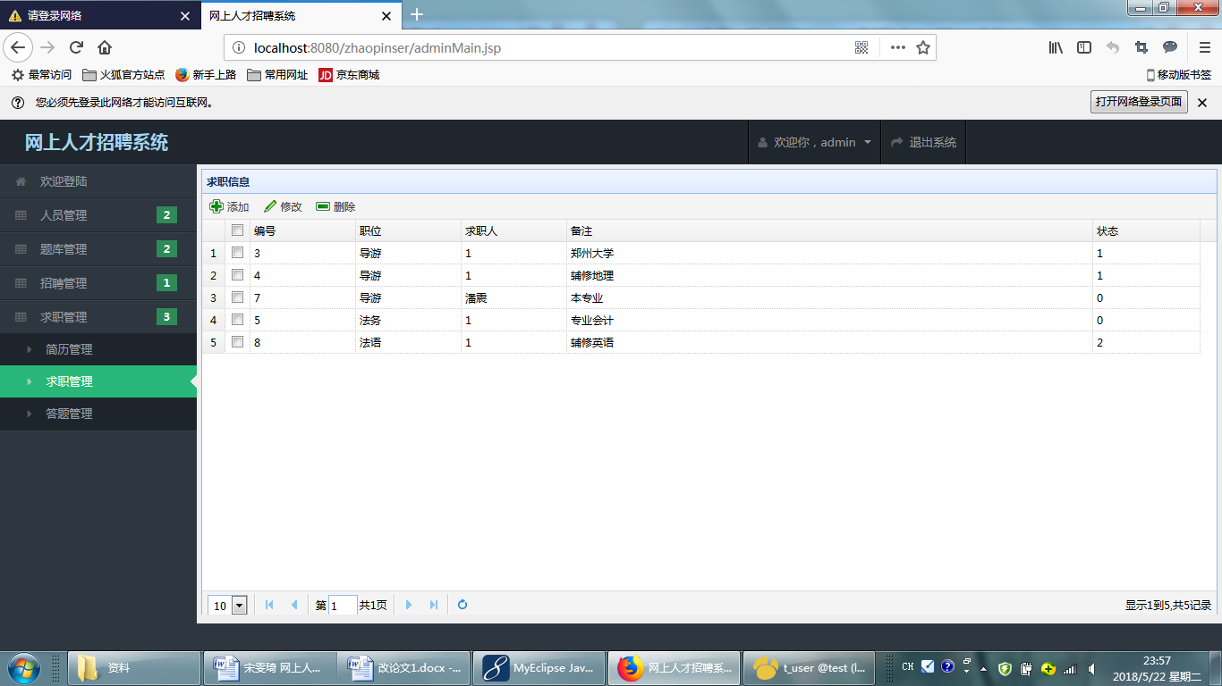

图3 求职管理模块实现界面

### 4.2 招聘者功能设计实现

招聘者（公司人员）包括个人信息的管理、试题管理、招聘管理等功能模块。

（1）个人信息管理模块的实现

该模块主要实现了公司人员对于自己信息的查看和修改等操作。对个人信息管理实现界面如图4所示。

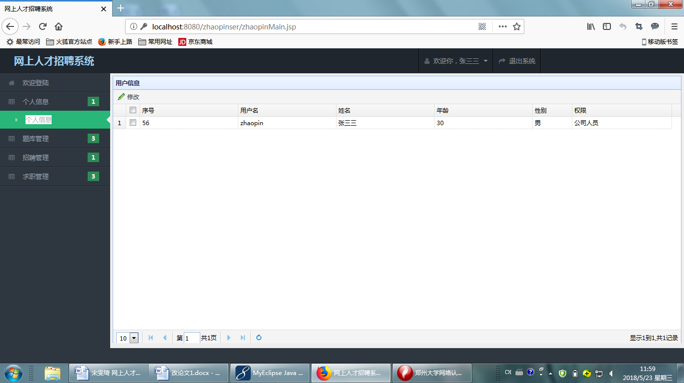

图4 管理个人信息模块实现界面

（2）试题管理模块的实现

该模块主要来实现对试题的增、删、改、查的操作。试题管理查询实现界面如图5所示。

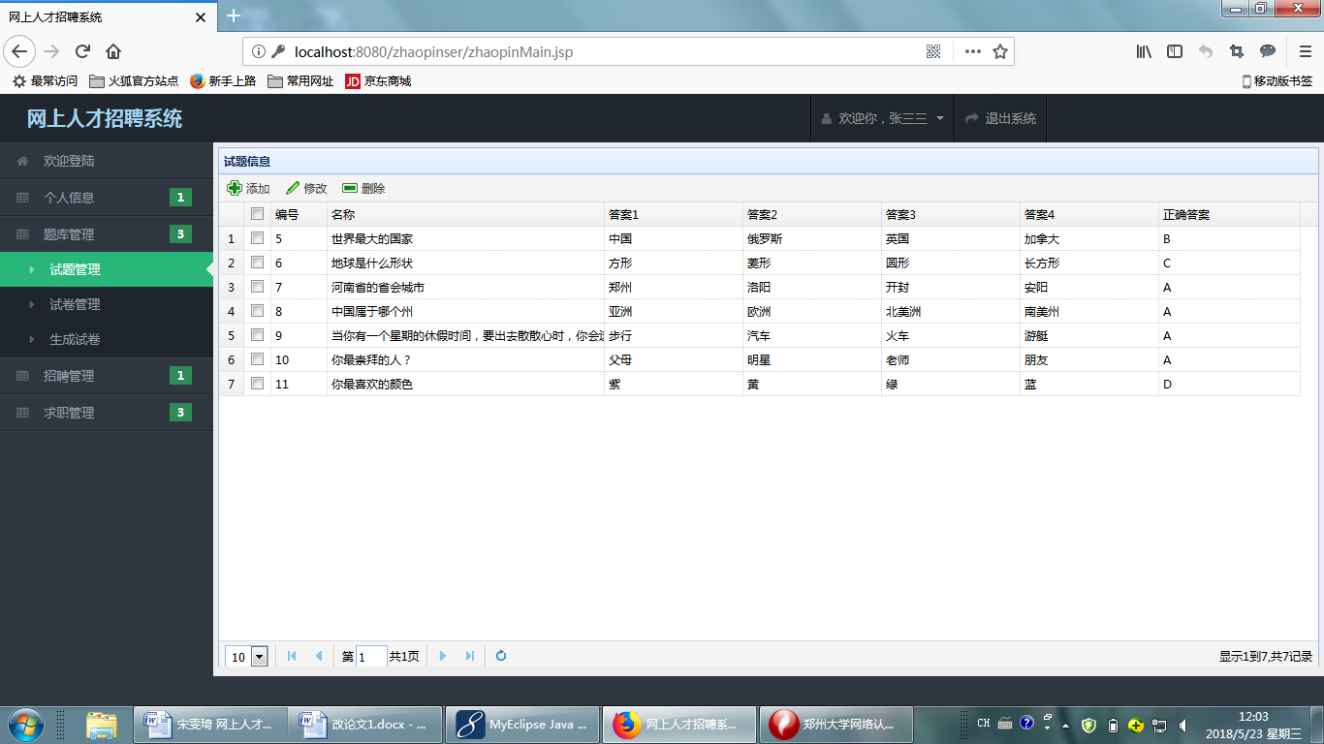

图5 试题管理查询实现界面

添加试题操作的界面如图6所示。

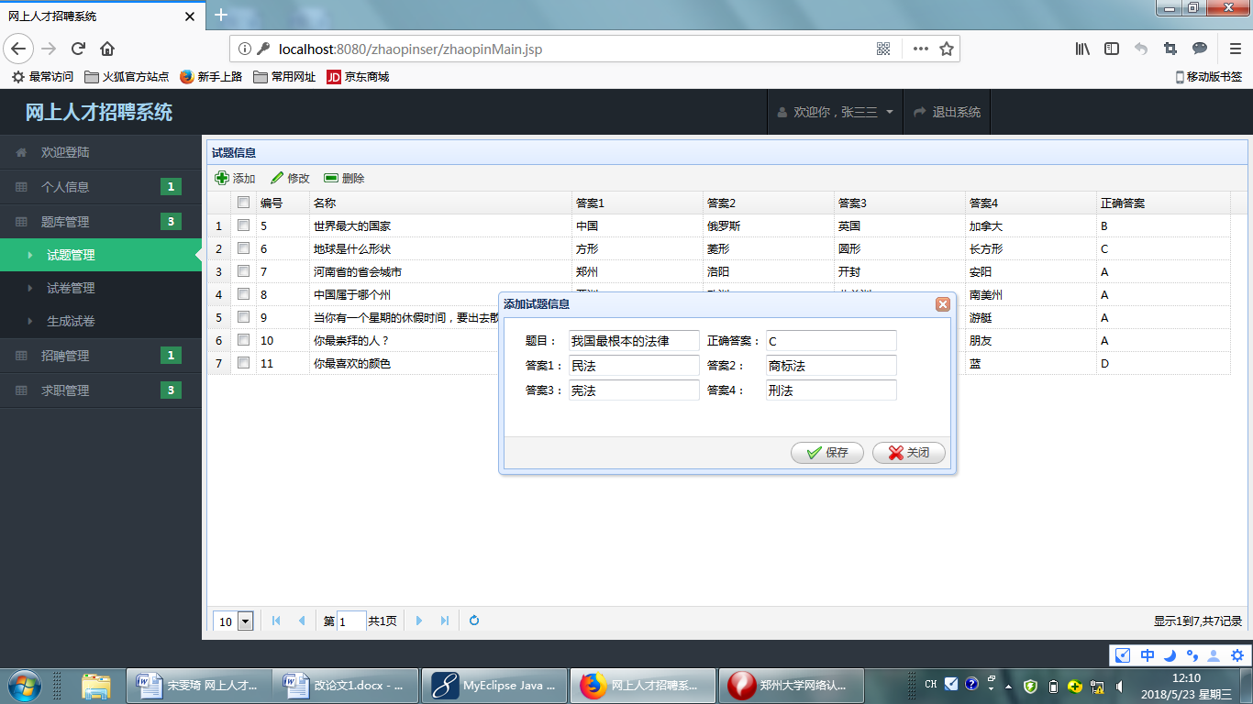

图6 添加试题实现界面

（3）招聘管理模块的实现

该模块主要实现了公司人员对于职位信息的增加、删除、修改、查询的操作。招聘管理实现界面如图7所示。

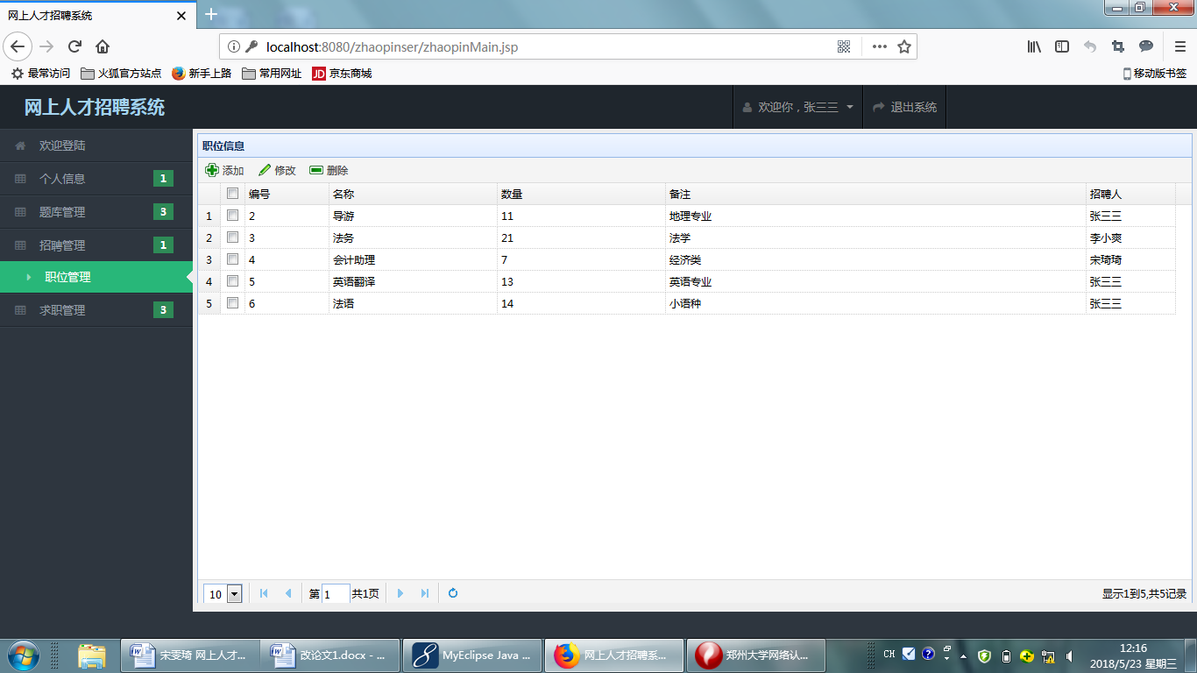

图7 招聘管理模块实现界面

### 4.3 求职人员功能设计实现

求职人员包括个人信息管理、申请职位、查看面试通知等功能模块。

（1）个人信息管理模块的实现

该模块主要实现了求职者对于个人信息、个人简历进行查看的功能，查看个人信息实现界面如图8所示。

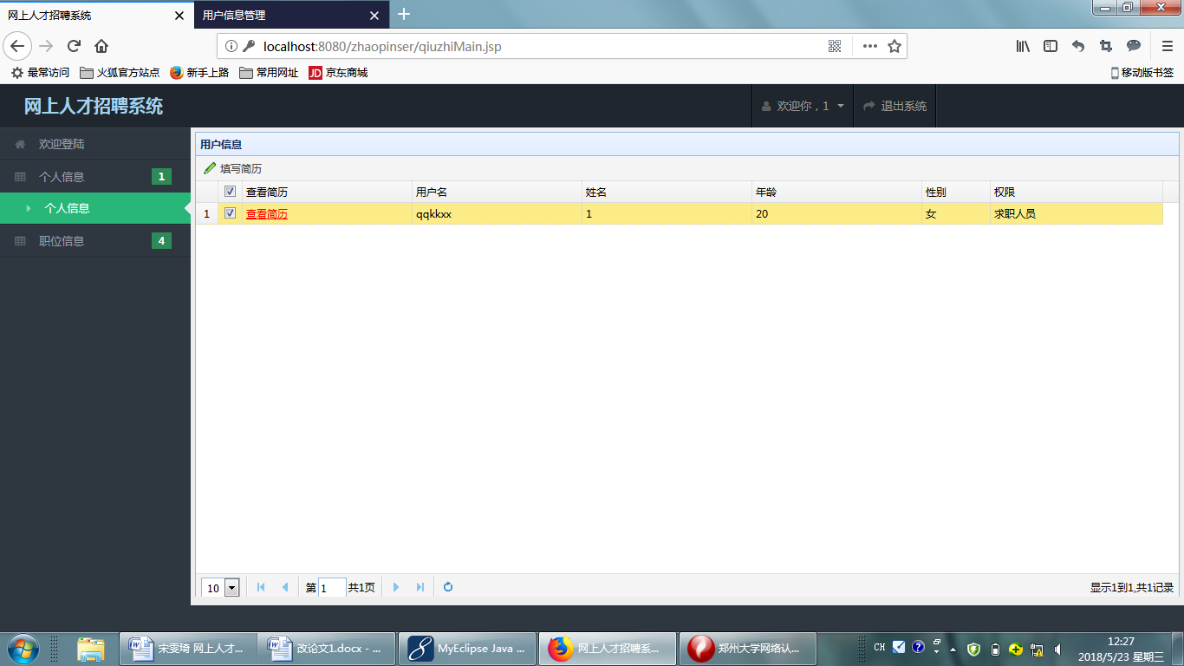

图8 个人信息管理模块实现界面

查看个人简历实现界面如图9所示。

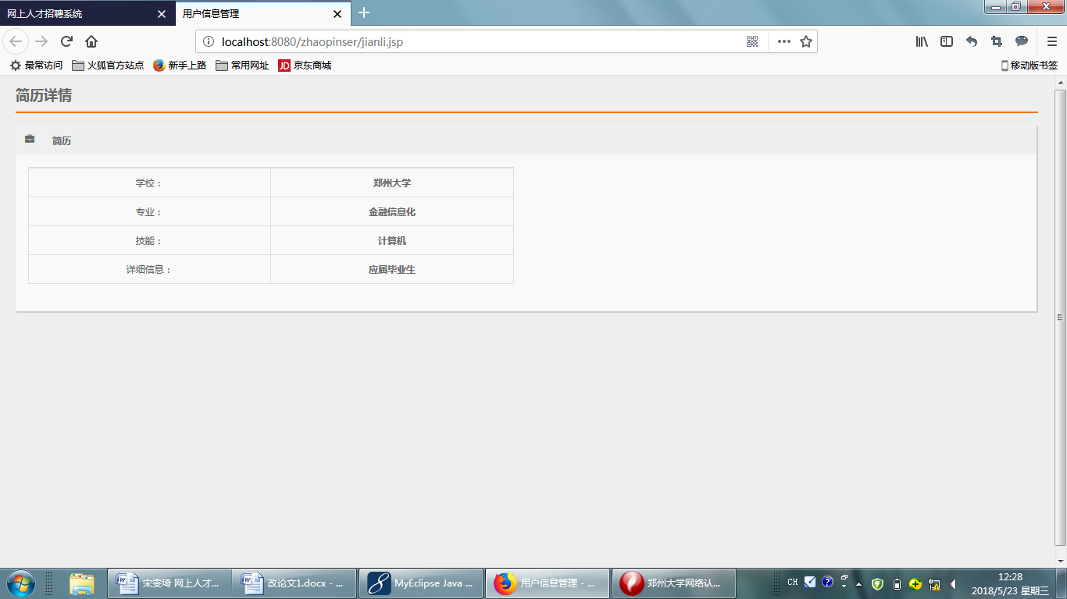

图9 个人简历模块实现界面

（2）申请职位管理模块的实现

该模块主要实现了求职者用户查看招聘列表并投递简历的功能，申请职位实现界面如图10所示。

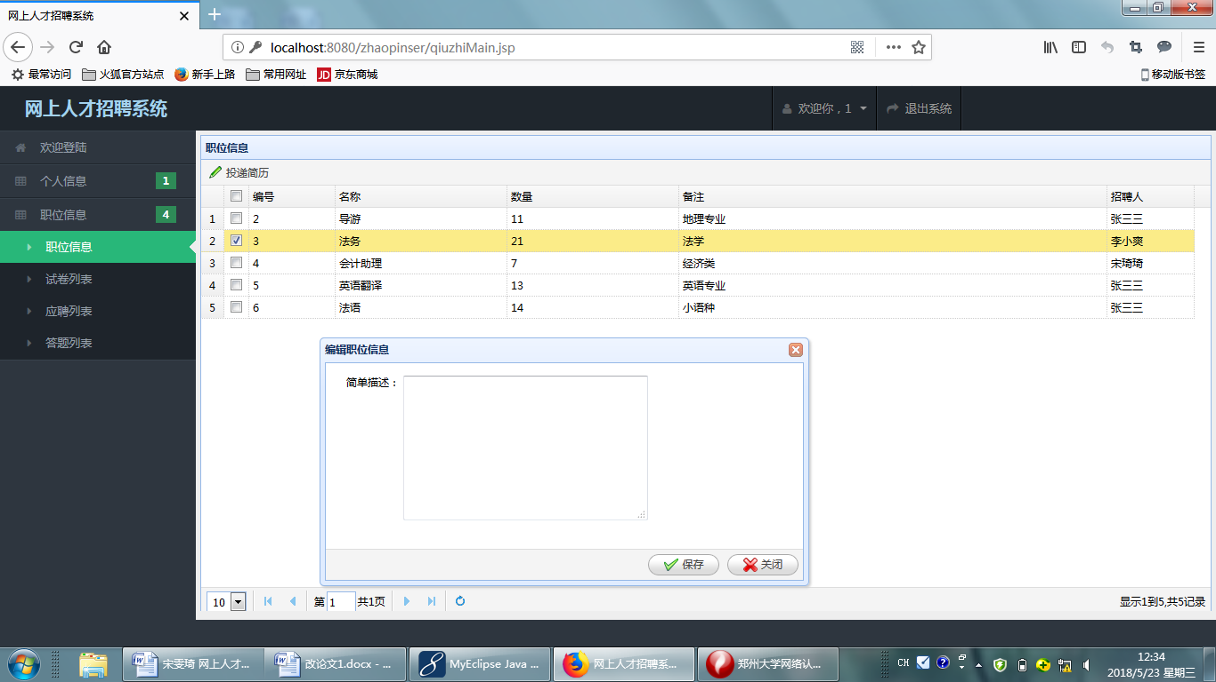

图10 申请职位模块实现界面

（3）查看面试通知模块的实现

该模块主要实现了求职者用户查看历史投递简历信息及查看投递状态的功能，查看面试通知实现界面如图11所示:

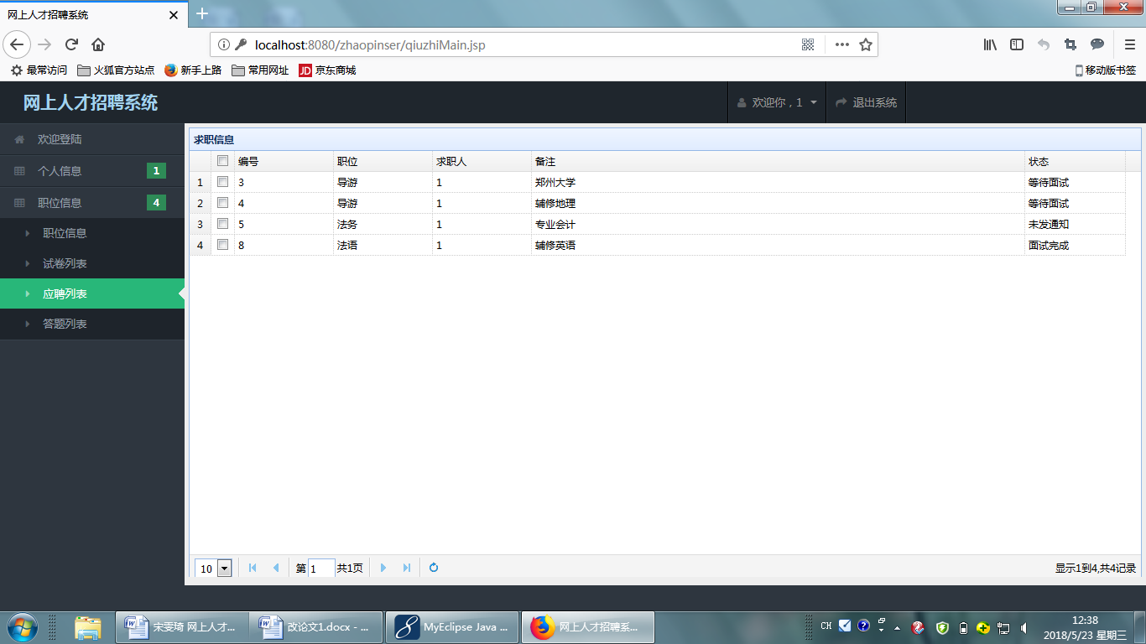

图11 面试通知模块实现界面